Муниципальное бюджетное дошкольное образовательное учреждение «Детский сад» общеразвивающего вида с приоритетным осуществлением социально – личностного развития воспитанников» № 1 «Родничок» п. Новоорск, Новоорского района, Оренбургской области

КОНСПЕКТ СПЕЦИАЛЬНО ОРГАНИЗОВАННОЙ СОВМЕСТНОЙ ОБРАЗОВАТЕЛЬНОЙ ДЕЯТЕЛЬНОСТИ ВЗРОСЛОГО И ДЕТЕЙ

тЕМА: ЗАНЯТИЕ С ИНТЕРАКТИВНОЙ ПЕСОЧНИЦЕЙ
«ВОЛШЕБНЫЙ ГОРОД НА ПЕСКЕ»

образовательная ОБЛАСТЬ (ПОЗНАВАТЕЛЬНОЕ РАЗВИТИЕ)

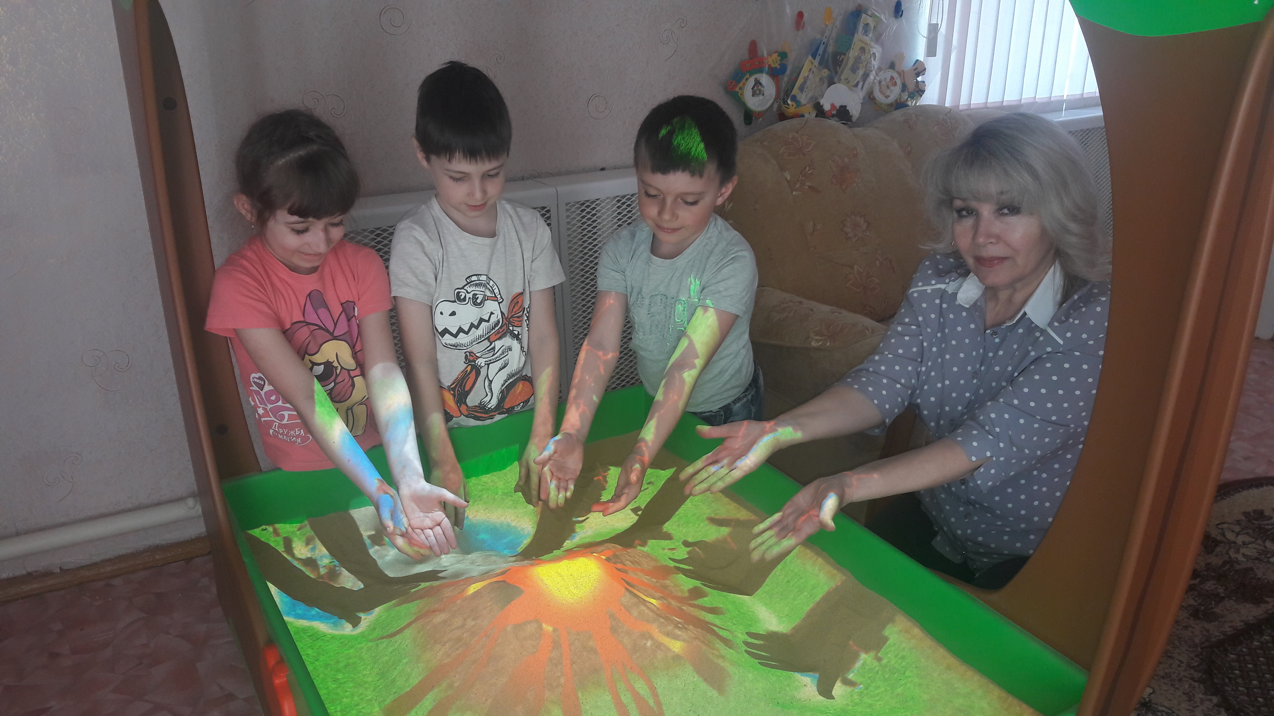

Составила: | Савельева Н.М  педагог-психолог

Новоорск
202
СОДЕРЖАНИЕ

№ | РАЗДЕЛ
I. | Пояснительная записка
II. | Конспект специально организованной совместной образовательной деятельности взрослого и детей:
1) | организационно-методическая информация;
2) | примерный ход специально организованной совместной образовательной деятельности взрослого и детей;
3) | дальнейшая разработка темы.
III. | Список литературы
Ⅳ. | Приложения

ПОЯСНИТЕЛЬНАЯ ЗАПИСКА

к занятию по познавательному развитию
с использованием интерактивной песочницы
«Волшебный город на песке»
(подготовительная к школе группа)

«Самая лучшая игрушка
для детей – куча песка!»
К.Д. Ушинский

В настоящее время педагогические системы придают большое значение эмоциональному и познавательному развитию детей с использованием метода игровой песочной терапии.
Песочница- отличный инструмент для решения большого количества проблем и задач: задержка речевого развития, синдром дефицита внимания с гиперактивностью, задержка моторного развития, детские страхи, агрессия, тревожность, конфликты в коллективе детей или семье.
Игры с песком имеют большое значение для поддержания психического здоровья, развития познавательных процессов: влияют на становление всех сторон личности ребенка, формируют гуманное, искреннее отношение к людям и всему живому.
Занятия по песочной терапии благоприятно действуют на эмоциональную и познавательную сферы ребенка: вызывают интерес у детей, удивление, создают творческую атмосферу.
Мы живём в 21 веке. Информационно-коммуникативные технологии (далее ИКТ) становятся неотъемлемой частью жизни современного общества. Сегодня предъявляются новые требования к образованию детей дошкольного возраста через внедрение таких подходов, которые способствуют не замене традиционных средств дидактики, а расширению их возможностей.
Представленное коррекционно-развивающее занятие с интерактивной песочницей расширяет границы и возможности классического метода. Оно позволяет полностью моделировать песочное пространство, создавать ту картинку, которую хочется, имеют ряд важных преимуществ:
- повышение уровня визуализации материала;
- экономия времени за счет функциональности, удобства и простоты навигации;
- обучение становится интересным и увлекательным;
- обогащение современными технологиями образовательного процесса в ДОО;
- интеграция видов детской деятельности, образовательных областей; обеспечение качественной подготовки детей к школе через повышение общей компетентности, познавательной мотивации и интереса ребенка;
- развитие мелкой моторики, воображения, снижение агрессии, сохранение душевного контакта между детьми и родителями.
Занятие по познавательному развитию с использованием интерактивной песочницы «Волшебный город на песке» рекомендовано как для общего развития детей, так и для коррекции детей, имеющих различные отклонения (в инклюзивном образовании, в программе «Доступная среда» и других).
В игровом занятии принимали участие 4 детей (девочки). Все дети из обеспеченных, благополучных семей, 2 семьи многодетные. Девочки любознательны, проявляют познавательную активность, любят слушать чтение книг, рассматривать энциклопедии, проводить опыты и эксперименты. По психологической характеристике – 1 ребёнок «группы риска»: проявляет агрессию.
Представленный конспект занятия «Волшебный город на песке» является авторской разработкой. Составлен в соответствии с задачами основной образовательной программы МДОУ «Детский сад» №1 «Родничок» п. Новоорск, рабочей Программой педагога психолога и Программой «Интерактивная песочница» (автор Пичугина И.И.) от компании «Инновации детям» г. Челябинск.
Занятие с использованием «интерактивной песочницы» имеет психокоррекционную, развивающую направленность и призвано способствовать созданию условий для развития эмоциональной и познавательной сферы ребёнка. Подобные занятия можно проводить 1-2 раз в неделю индивидуально, либо с малой группой детей (4-5 ребенка, в зависимости от цели занятия и имеющихся нарушений). Длительность занятия – 20-25 минут.
Тематическая направленность и организационная вариативность занятия способствует формированию у детей устойчивого интереса к практической и речевой деятельности, поддерживает положительное эмоциональное состояние детей.
Конспект занятия построен с учётом дидактических и общепедагогических принципов: непрерывности (занятие было построено на основе предыдущих совместных действий психолога и детей), принцип активности (поддерживалась мотивация и интерес), принцип доступности (соответствие возрастным особенностям), принцип психологической комфортности.
Структура занятия строилась на основе деятельного подхода: создание проблемной ситуации, целевая установка, мотивирование к деятельности, проектирование решений проблемных ситуаций, самостоятельное выполнение действий, анализ результатов деятельности, подведение итогов.
Во вводной части занятия было отведено место созданию мотивации (помочь жителям «Песочной страны»), о которой «не забывалось» на протяжении всего занятия, включено особое приветствие, правила работы с песком. Также в первой части НОД для детей была предложена проблемно поисковая ситуация, решение которой, они находили в течение всего игрового занятия. Благодаря такому приему у дошкольников не потерялся интерес, развивалась мыслительная деятельность, дети учились взаимодействовать в мини группе.
В ходе основной части во время самостоятельной деятельности детей использовались различные приемы руководства: практические и словесные, которые помогли решить программные задачи занятия и поставленные проблемно-поисковые ситуации. После каждого вида детской деятельности проводился анализ деятельности детей. В случае, когда у детей что-то не получалось, использовался такой прием, как педагогическая поддержка. Активно использовались упражнения на развитие тактильно-кинестетической чувствительности, упражнения, направленные на решение основной образовательной цели занятия. Также были использованы игры на снижение агрессии и ослабление негативных эмоций, снятие страхов и повышение уверенности в себе, методы саморегуляции и снятия психоэмоционального напряжения у детей.
В заключительной части занятия прослеживалось решение проблемной и поисковой ситуации, где дети увидели решение поставленной задачи, собственный результат продуктивной и исследовательской деятельности (построили «Волшебный город на песке»).
Подведён итог всего занятия: дана оценка детской деятельности, использовалась педагогическая поддержка, анализ детей друг друга, самих себя, похвала детей от лица персонажа (песочной Феи). Ещё раз вспомнили о мотивации, которая была поставлена в начале занятия, провели игры и упражнения на снижение агрессии и ослаблении негативных эмоций, релаксацию.
И как итог: рефлексия, ритуал прощания.
Использование на занятии проблемных ситуаций способствовало активизации гуманных чувств, позволило анализировать поступки, принимать самостоятельно решения, проявить смекалку и находчивость у участников занятия.
Удачно подобранные сюжетно-ролевые игры позволили снять барьер в общении у детей, развивать коммуникативные навыки, действовать в соответствии с ролью в играх.
Занятие проводилось в естественной для детей обстановке, не используя ограничения.
Поставленные цели и задачи достигнуты.
ОРГАНИЗАЦИОННО-МЕТОДИЧЕСКАЯ ИНФОРМАЦИЯ

№ | Организационно-методическая  информация | Содержание |  |  | Примечание
1. | Тема образовательной  деятельности | Занятие с интерактивной песочницей «Волшебный город на песке»
2. | Доминирующая  образовательная область | Познавательное развитие: формирование познавательно-исследовательских навыков
3. | Доминирующий вид  деятельности | Познавательно-исследовательская деятельность:  - знакомство с окружающим миром в режимах интерактивной песочницы «Природа», «Вулкан», «Город», «Релаксация».  Коммуникативная деятельность:  - беседа о правилах поведения при работе с песком; заклинание; отгадывание загадки о видах транспорта, рассказ о вулкане, описание эмоций злости, грусти, радости; придумывание историй про сказочный город; свободное общение по теме НОД  Игровая деятельность:  - игра-путешествие в «Песочную страну», упражнения для снятия психоэмоционального напряжения «Уходи, злость»; сюжетно-ролевые игры в режимах «Вулкан», «Город», Природа», Релаксация».  Практическая деятельность:  - моделирование на песке вулкана в режиме интерактивной песочницы «Вулкан»;  - сюжетно-ролевая (постройка города на песке) в режиме интерактивной песочницы «Город»;  - рисование на песке эмоций злости, грусти, радости в режиме «Цветной песок».  Двигательная деятельность:  - игры с песком «Ритуал Приветствие», «Ритуал Прощание» для развития моторики обеих рук;  Музыкально-художественная деятельность:  - рисование эмоций под релаксационную музыку в режиме «Релаксация»;  - слушание аудиозаписи: (голос Феи, шум дождя, пение птиц)
4 | Методы и приемы реализации содержания занятия
4.1 | Общепедагогические методы и приемы | Методы формирования сознания:  - личный пример (участие в путешествии);  - разъяснение (о правилах работы с песком: ритуал вхождения в «Песочную страну» выхода из «Песочной страны»;  - сюрпризный момент (письмо от жителей «Песочной страны», спрятанное в песочнице; звуковое обращение Феи);  - беседа о положительных качествах доброго Волшебника;  - рассуждение о том, как ведёт себя человек, когда злиться;  - обращение к опыту детей (вспомнить, как возникает вулкан; как успокоить агрессию, злость; что необходимо для того, чтобы построить город на песке).  Методы организации деятельности, общения, опыта поведения:  - приучение (соблюдение правила работы с песком, правила общения и поведения в коллективе сверстников);  - заклинание (обращение к песочной Фее);  - упражнения (для снятия психоэмоционального напряжения «Уходи, злость», «Мой гнев», «Регулятор эмоций»;  - косвенное требование (соблюдение правил работы с песочницей, правил общения и поведения при совместной деятельности;  - доверие (высказывание комплимента о положительных качествах воспитанников);  - просьба (дополнять рассказы товарищей, договариваться и совместно строить город на песке).  Методы стимулирования и мотивации деятельности:  - Проблемные методы: найти в песочнице письмо и узнать о проблеме жителей Песочной страны;  - игровые ситуации: откапать путь для движения корабля;  - ситуации успеха: успокоить вулкан; проигрывание ситуаций для снижения агрессии;  - выбор (строительство города по совместному решению детей)
4.2 | Методы и приемы, характерные для специфических видов деятельности | Словесные:  - уточняющие вопросы к детям при составлении рассказа (дозированная подсказка);  - дидактические беседы по познавательно-исследовательской деятельности;  - постановка и решение вопросов проблемного характера; использование художественного слова; сотрудничество педагога-психолога с детьми; активизация личностных достижений в процессе деятельности ребёнка.  Наглядные:  - использование письма с обращением жителей Песочной страны о помощи; интерактивная песочница; режимы интерактивной песочницы «Цветной песок», «Природа», «Вулкан», «Город», «Релаксация»; игрушки сказочных персонажей, животных, транспорта; фигурки людей, обитателей моря, деревья, домики; большая мягкая игрушка сердитого Дракона, подушки, мячи-лошадки, хлопушки с воздушными шарами, дарц с дротиками.  Практические:  - моделирование; «погружение» в краски, звуки и образы природы;  дидактические игры, практические действия с опорой на личный опыт.
5. | Интеграция образовательных областей | Познавательное развитие: формирование познавательно-исследовательских представлений детей об окружающем мире (о природе, вулканах, о видах транспорта, о строительстве города); развитие интересов детей, любознательности и познавательной мотивации, формирование познавательных действий, развитие воображения и творческой активности.  Социально-коммуникативное развитие: взаимодействие со взрослым и сверстниками в процессе путешествия по Песочной стране; формирование навыков взаимоотношения в «группе риска» (работа с агрессивным ребёнком); развитие самостоятельности и само регуляции собственных действий.  Речевое развитие: обогащение активного словаря, развитие связной, грамматически правильной речи при составлении рассказов (об эмоциях, вулкане, городе); овладение конструктивными способами общения.  Физическое развитие: выполнение двигательных заданий, игр и упражнений на снятие напряжения, агрессии, развитие моторики обеих рук.  Художественно-эстетическое развитие: эстетическое восприятие наглядно-иллюстративного материала, эстетическое отношение к музыкальному и цветовому сопровождению.
6. | Возрастная группа | Старший дошкольный возраст (6-7 лет)
7. | Цель | Формирование познавательно-исследовательских навыков детей при постройке Волшебного города на песке с использованием интерактивной песочницы
8. | Задачи |  |  | Планируемые результаты
8.1 | Расширять представления детей об окружающем мире. Формировать знания о типах вулканов, опасностях, которые они представляют, а также их пользе.  - последовательно и точно передавать увиденное, с учетом развития сюжета;  - закреплять умения отвечать на вопросы проблемно - поискового характера, выстраивать собственные композиции на песке. |  |  | - Беседа о путешествиях, о правилах песочной страны, об эмоциях;  - составление описательного рассказа о вулканах, о качествах Доброго волшебника; сравнение извергающего вулкана со злостью;  - коллективное составление рассказа о последовательности возникновения города на песке;  - индивидуальные рассказы о совместно построенном городе. | Задача обучения
8.2 | Развивать мелкую моторику обеих рук, координацию движений, тактильную чувствительность, познавательную и коммуникативную активность во время строительства города на песке. |  |  | - игры с песком;  - откапывание ручья от песка для движения корабля;  - рисование эмоций на песке;  - сооружение вулкана;  - постройка города. | Задача развития
8.3 | Воспитывать интерес к активной совместной деятельности. Совершенствовать умения в приемлемой форме избавляться от злости. Расширять умения детей создавать композиции на песке. |  |  | - совместное планирование, организация и подведение итогов деятельности на протяжении занятия в форме путешествия;  - упражнения для снятия агрессивного поведения;  - «проигрывание» жизненных ситуаций на снижение агрессивного поведения, создание композиций на песке;  - создание ситуации свободного выбора способов, форм, своей позиции в совместной работе. | Задача воспитания
9. | Возможные затруднения детей и способы их преодоления
 | Агрессивный ребёнок |  |  | Игры и упражнения, направленные на коррекцию агрессивного поведения дошкольника
10. | Организация среды для проведения занятия (образовательной деятельности) |  | Необходимые материалы для проведения занятия  Литературный ряд:  - слова заклинания Песочной страны;  - письмо о помощи от жителей Песочной страны;  - загадка о транспорте (корабль);  - рассказ о происхождении вулкана;  - рассказ о способах снятия агрессии;  - совместный рассказ о построенном городе.  Изобразительный ряд:  - рисунки эмоций на песке в режиме «Цветной песок»;  - конструкция вулкана в режиме «Вулкан»;  - откапывание ручья в режиме «Город»;  - постройка города в режиме «Природа»;  - цветовая картина в режиме «Релаксация»  Музыкальный ряд:  - песня В. Шаинского «Вместе весело шагать»;  - звуковое письмо о помощи от жителей Песочной страны;  - гудок корабля;  - пение птиц;  - шум дождя;  - звуки города;  - звуковое письмо со словами благодарности от Феи;  - релаксационная музыка.  Материалы и оборудование:  - конструкция интерактивной песочницы «Полянка»;  - ноутбук;  - проектор;  - датчик Kinect;  - программное обеспечение «Интерактивная песочница» от компании «Инновации детям»;  - магнитофон;  - интерактивная песочница с игровыми режимами «Цветной песок», «Вулкан»,  «Природа», «Город», «Релаксация»;  - аудиозапись: голос Феи, шум дождя, пение птиц;  - природный материал: камушки, ракушки, палочки, шишечки;  - игрушки сказочных персонажей, животных, деревьев;  - игрушки людей;  - игрушки обитателей моря;  - игрушки транспорта;  - набор для релаксации (бусинки, кристаллики);  - большая мягкая игрушка сердитого Дракона, подушки, мячи-лошадки, хлопушки с воздушными шарами, дарц с дротиками.
11. | Подготовка к образовательной деятельности на занятии и в режимные моменты |  | - Рисовали эмоции, города, природу, транспорт;  - читали о природных явлениях, вулканах, настроениях;  - семейная экскурсия в зоопарк,  - прогулка в районный парк отдыха;  - наблюдали за природными явлениями, строительством городов по видео;  - познавательные беседы о дружбе, взаимопомощи;  - проигрывали ситуации на снижение агрессии.

ПРИМЕРНЫЙ ХОД СПЕЦИАЛЬНО ОРГАНИЗОВАННОЙ СОВМЕСТНОЙ ОБРАЗОВАТЕЛЬНОЙ ДЕЯТЕЛЬНОСТИ ВЗРОСЛОГО И ДЕТЕЙ

№ | Этап | Содержание | Примечание
I. | Вводная часть |  | 3-5 мин
1.1 | Введение в тему | Дети под музыку Владимира Шаинского «Вместе весело шагать» входят в спортивный зал.  Педагог-психолог находится в зале, встречает детей и обращается к ним с вопросом:  Педагог-психолог. Дети, я очень люблю путешествовать? А вы?  Ответы детей. Очень любим!  Педагог-психолог. У меня возникло огромное желание пригласить вас в увлекательное путешествие в Песочную страну. Вы согласны?  Ответы детей. Согласны!  Педагог-психолог. Дети, чтобы Песочная страна показала нам все свои чудеса, тайны необходимо соблюдать правила работы с песком. Давайте вспомним правила Песочной страны  Ответы детей. Перед началом и по окончании занятий с песком необходимо мыть руки.  Категорически нельзя бросаться песком. Не встряхивать песок на пол и не вытирать об себя руки. Внимательно слушать задания.  Педагог-психолог. Молодцы!  Упражнение «Здравствуй, песок!»  Педагог-психолог. Положите ладошки на песок. Давайте его погладим внутренней, затем тыльной стороной ладони. Какой песок?..  Ответы детей. Сухой, шершавый, мягкий.  Педагог-психолог. Чтобы попасть в Песочную страну, нужно закрыть глаза и произнесите заклинание (активизация у детей интереса к занятию).  «В ладошки наши посмотри,  В них доброту, любовь найди  Песочная Фея к нам приди!»  (Дети повторяют вместе с психологом) | Малый спортивный зал  Комната психологической разгрузки
1.2 | Мотивация деятельности детей | Звучит аудиозапись (Голос Феи):  Слова Феи. Здравствуйте, ребята! В моей волшебной песочной стране случилась большая беда! Найдите послание от жителей Песочной страны, и вы всё узнаете!  Педагог-психолог. Дети, вы слышали, в Песочной стране что-то случилось? Давайте найдём послание.  Педагог-психолог. Ребята, давайте в песочнице найдём письмо – послание.  (Дети находят письмо)  Педагог-психолог: Дети, послушайте послание для путешественников.  Текст послания для путешественников. Мы, жители Песочной страны, обращаемся к путешественникам и просим их о помощи! Давным – давно, была Песочная страна с зелеными лесами, красивыми цветами, голубыми озерами и солнечными городами. Жители этой страны были очень счастливы. Но однажды на остров прилетел злой колдун и уничтожил все в Песочной стране. И стала она темной и безжизненной. Помогите, пожалуйста, восстановить наш остров, постройте волшебный город, чтобы жители смогли снова жить и радоваться!
1.3 | Целеполагание (с помощью педагога дети формулируют цель своей деятельности или принимают цель педагога) | Педагог-психолог. Кто может победить злого волшебника?  Ответы детей. Злого волшебника может победить только добрый волшебник  Педагог-психолог. Совершенно, верно! Злого волшебника может победить только добрый волшебник.  Ребята, вы готовы превратиться в добрых волшебников и помочь сказочной Фее выручить из беды жителей песочной страны и построить для них сказочный город?  Ответы детей. Нам хочется помочь жителям песочной страны! Мы построим для них новый волшебный город!  Педагог-психолог. Как выдумаете, что делает добрый волшебник?  Ответы детей. Помогает, поддерживать, учит других хорошим поступкам, волшебству.  Педагог-психолог. Встретиться с волшебством сможет только тот, кто любит играть, фантазировать, никогда не унывает и не злиться. Ребята, давайте порассуждаем: были моменты, когда вы злились, сердились. Расскажите о своих ощущениях.  Ответы детей. Злились, если что-то не получалось, кто-то обижал, было плохое настроение. Хотим научиться избавляться от злости, плохого настроения.  Педагог-психолог. Нарисуйте на песке эмоцию гнева, злости, а потом ладошками сотрите рисунок.  (Дети рисуют эмоции гнева, злости на песке, затем стирают рисунок)  Педагог-психолог. Что вы чувствуете, когда злитесь?  Ответы детей. Хочется кричать, обзывать, ударить кого-нибудь.  Педагог-психолог. Расскажите, с чем можно сравнить злость, гнев?  Ответы детей. Злость можно сравнить с вулканом, воздушным шаром.  Педагог-психолог. Хотите посмотреть, как может выглядеть злость?  Ответы детей. Да, хотим!  - (Использование режима интерактивной песочницы «Город»)  В режиме интерактивной песочницы «Вулкан» дети совместно с психологом делают гору из песка (моделирование ситуации картинки с изображением бушующего вулкана, после знакомства детей с вулканом, им предлагается поиграть в игру, которая наглядно демонстрирует, как происходит процесс извержения).  Педагог-психолог: «Что вы можете рассказать о вулкане? Какой вулкан? Что позволяет вулкану злиться, извергаться?»  Ответы детей: Вулкан «просыпается», происходит извержение.  На поверхность Земли выходят расплавленные вещества земной коры и мантии Земли, называемые магмой. Раскалённая магма похоже на злость, ярость.  Педагог-психолог. Ребята, мы с вами только, что увидели интересное явление природы, которое можно сравнить со злостью. Мы встретились с чувством злости, гнева, узнали, как оно устроено не только на словах, но и наглядно.  Педагог-психолог. Как вы думаете, что нужно сделать, чтобы успокоить вулкан?  Ответы детей. Можно погладить вулкан, и он успокоится.  (Дети разравнивают песок)  Педагог-психолог. Дети, открою вам секрет: каждый большой и маленький человек имеет право злиться. Есть много игр, которые учат нас сердиться правильно, чтобы не обижать других.  (Предлагаю детям игры и упражнения для снятия психоэмоционального напряжения «Уходи, злость!)  Педагог-психолог. Теперь мы стали добрыми Волшебниками и с хорошим настроением идём на помощь жителям песочной страны!
II. | Основная часть: |  | 20 мин
2.1 | Актуализация ранее приобретенных знаний | - (Режим интерактивной песочницы «Город»)  Педагог-психолог. Дети, как вы думаете, как мы можем попасть на далёкий остров?  Ответы детей. Путешествовать можно на вертолёте, на самолёте, на корабле, на пароходе.  Педагог-психолог. Послушайте и отгадайте загадку.  (Загадка)  По волнам дворец плывет,  На себе людей везет. (Корабль)  Ответы детей. На остров мы отправимся на корабле!  Педагог-психолог. В песочной стране всё заколдовано. Чтобы корабль поплыл, нам необходимо работать вместе, сплочённо, помогать друг другу.  Деятельность детей (Дети раскапывают песок, освобождают путь кораблю).  (Музыка. Гудок. Корабль плывёт).
2.2 | Добывание (сообщение и приятие) нового знания | (Режим интерактивной песочницы «Природа») Музыка. ФОН.  Педагог-психолог. А вот и остров! Но что это? Посмотрите, как здесь пусто и безжизненно! Жителям песочной страны очень грустно и одиноко! Вам нравится на этом острове?  Ответы детей. Нет! Мы построим для них сказочный город.  Педагог-психолог. Этот город будет необычный – ведь его создателем будем мы с вами. Какие предметы нам нужно добавить, чтоб город ожил?..  Ответы детей. Люди, дома.  Педагог-психолог. А что мы с вами забыли?  Ответы детей. В нашем городе должны быть деревья, кустарники и цветы!  Педагог-психолог. А чего ещё не хватает?  Ответы детей. Можно построить магазины, построить парк, автовокзал, автопарк, зоопарк, кинотеатр, аквапарк, игровой центр, детскую игровую площадку, аэропорт и т.д.
2.3 | Самостоятельная деятельность детей по закреплению нового знания | Дети самостоятельно решают, как они будут строить город на песке.  Самостоятельная деятельность детей. Строительство города (используют фигурки людей, животных, цветов, домики, машинки, игрушки из киндер-сюрпризов и т.д.)  Педагог-психолог. Какой красивый город у нас получился. Давайте его теперь дружно назовём, но название должно быть очень необычное.  Ответы детей. Волшебный город на песке!
III. | Заключительная часть |  | 3-5 мин.
3.1 | Анализ и самоанализ деятельности детей | Педагог-психолог. А теперь предлагаю придумать вместе историю про него.  Ответы детей. Придуманный рассказ детей о том, какой город они построили для жителей песочной страны.  Педагог-психолог. Дети, посмотрите, вы избавили песочную страну от злых чар колдуна! Песочная страна ожила! Интересно, понравился наш город жителям песочной страны?  (Музыка. Звучит аудиозапись)  Голос Феи: «Спасибо вам, мои добрые волшебники! Вы помогли жителям песочной страны построить волшебный город. Добрые друзья! Вы совершили чудо!»  Педагог-психолог. Дети, вам удалось выполнить просьбу Феи и жителей песочной страны?  Ответы детей:  Мы вместе придумали построили волшебный город на песке, который очень понравился Фее и жителям песочной страны!  Педагог-психолог. Чему новому вы научились?  Ответы детей: Мы научились управлять гневом, злостью, справляться с плохим настроением.  Педагог-психолог. Что мы для этого сделали?  Ответы детей. Построили вулкан, помогли ему успокоиться; научились справляться со злостью. Самостоятельно построили волшебный город, составили рассказ о нём.  Педагог-психолог. Чей рассказ получился самым интересным? Чем вам запомнился? Почему?  Ответы детей: Мне понравился рассказ о городе Маши Т., в её городе живут весёлые и добрые жители и т. д.  Педагог-психолог. Мне тоже понравились ваши рассказы. Нарисуйте на песке своё настроение? Какое оно?  (Дети рисуют настроение на песке в режиме интерактивной песочницы «Релаксация»)  Ответы детей. Настроение радостное! Весёлое!  Педагог-психолог. Ребята, я горжусь вами, вы, как добрые волшебники, помогли нашим новым друзьям!  (Ритуал прощания: дети гладят ладошками песок)

ДАЛЬНЕЙШАЯ РАЗРАБОТКА ТЕМЫ

№ | Культурные практики/  виды деятельности детей/  мероприятия | Содержание | Примечание
I. | Совместная образовательная деятельность взрослого и детей в режимных моментах
1.1 | Познавательная деятельность: наблюдение, опыты, эксперименты, исследование | Игры/занятия с интерактивной песочницей в новых режимах «Сахара» и «Остров», «Фигуры», «Подводный мир», «Логическая раскраска», «Космос/Цветы», «Времена года», «Сокровища», «Прятки», «Мультфильмы», «Животные», «Черепаха», «Раскраска» и т. д. | Игры с кинетическим песком с использованием интерактивной песочницы.
1.2 | Релаксация, сопровождение адаптации, снижение уровня тревоги. | Режим интерактивной песочницы «Космос/Цветы» «Прятки», «Мультфильмы», «Цветной песок»
1.3 | Развивающие занятия, подготовка к школе, развитие воображения | Режим интерактивной песочницы «Сокровища», «Фигуры», «Подводный мир», «Логическая раскраска»,
1.4 | Игры/упражнения по развитию взаимоотношений в семье или социальной группе. | Режим интерактивной песочницы «Цветной песок» «Космос/Цветы», «Город», «Природа», «Сахара» и «Остров»
1.5 | Коррекционные занятия в работе со страхами, агрессией | Режим интерактивной песочницы «Вулкан», «Космос/Цветы»
II. | Самостоятельная деятельность детей в свободной деятельности
2.1 | Ребенок сам | Развивающие игры интерактивной песочницей
2.2 | Ребенок с участием педагога (по приглашению педагога ребенком) | Игры/упражнения с интерактивной песочницей по коррекции и профилактики

СПИСОК ЛИТЕРАТУРЫ

- Андреенко Т.А. Использование кинетического песка в работе дошкольниками / И.А. Дмитриева – ООО ИЗДАТЕЛЬСТВО ДЕТСТВО-ПРЕСС, 2017. – 128 с.
- Андрунь С. Чудеса из песка / С. Андрунь // Обруч. - 2017. - № 3. - С. 18-2 [Электронный ресурс]/ https://obruch.ru/index.php%3Fid%3D8%26n%3D28%26r%3D8%26s%3D718
- Зинкевич-Евстигнеева Т. Д. Игра с песком Практикум по песочной терапии / Т.Д. Зинкевич-Евстигнеева. - СПб.: ТЦ «Язык», 2011. - 146 с.
- Епанчинцева О.Ю. Роль песочной терапии в развитии эмоциональной сферы детей дошкольного возраста: Конспекты занятий. Картотека игр. – СПб: ООО ИЗДАТЕЛЬСТВО ДЕТСТВО ПРЕСС, 2011, - 80с.
- Каушкаль О.Н. Познавательно-речевое развитие дошкольников в игровой деятельности с песком Сказка в песочнице. Учебно-методическое пособие. - М.: Центр педагогического образования, 2016. – 80 с.
- Пичугина И.И. Интерактивная песочница: методическое пособие. – Челябинск6И.П. Мякотин И.В., 2016. – 52 с.: ил.

[Электронный ресурс]/ https://disk.yandex.ru/i/BUSeUY7IxNEttw
- Сапожникова О.Б. Игры с песком для обучения пересказу детей 5-7 лет. Методические рекомендации. – М.: ТЦ Сфера, 2018. – 63с.
- Сапожникова О.Б. Песочная терапия в работе дошкольников. – М.: ТЦ Сфера, 2019 – 64 с.
- Тупичкина Е.А. Мир песочных фантазий Программа обучения детей рисованию песочных картин в технике «Sand-Art» (для детей дошкольного и младшего школьного возраста) – М.: АРКТИ,2019. – 112 с.
- Федосеева М.А. Занятия по развитию эмоциональной и познавательной сферы средствами песочной терапии. – Изд. 2-е, испр. - Волгоград: Учитель. 2015. – 122с.

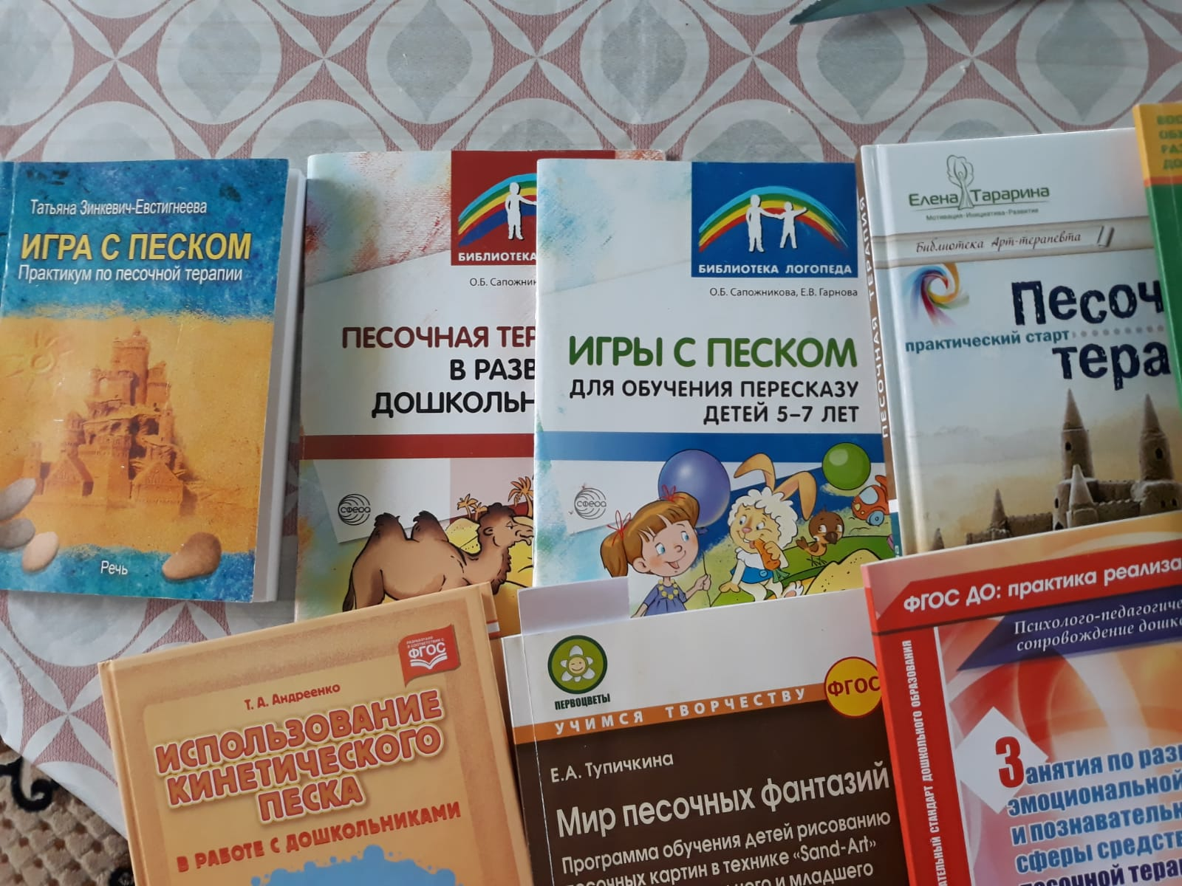

ПРИЛОЖЕНИЕ 1
- СЛОВА-ЗАКЛИНАНИЕ (для входа в Песочную страну)
«В ладошки наши посмотри,
В них доброту, любовь найди
Песочная Фея к нам приди!»
- ПИСЬМО ОТ ЖИТЕЛЕЙ ПЕСОЧНОЙ СТРАНЫ
Послание для путешественников
«Мы, жители Песочной страны, обращаемся к путешественникам и просим их о помощи! Давным – давно, была Песочная страна с зелеными лесами, красивыми цветами, голубыми озерами и солнечными городами. Жители этой страны были очень счастливы. Но однажды на остров прилетел злой колдун и уничтожил все в Песочной стране. И стала она темной и безжизненной. Помогите, пожалуйста, восстановить наш остров, постройте волшебный город, чтобы жители смогли снова жить и радоваться!»
- ЗАГАДКА
По волнам дворец плывет,
На себе людей везет. (Корабль)
- СЛОВА ФЕИ (аудиозапись Голос Феи):
«Спасибо вам, мои добрые волшебники! Вы помогли жителям песочной страны построить волшебный город. Добрые друзья! Вы совершили чудо!»

Серия игр «Уходи злость»

Игра «Волшебные подушки»
Цель: отреагирование негативных эмоций, снятие агрессивности.
Возраст: 6-7 лет.
Оборудование: простая подушка, «подушка злости», «подушка добра».
Описание игры
«Подушка злости», на которой будет вымещаться агрессия, кладется перед ребенком на большую мягкую подушку или спортивный мат. Психолог (или педагог) читает стихотворение, демонстрируя игровые действия, затем предлагает ребенку повторить их: ударять по «подушке злости» расслабленными кулачками. Также можно предложить ребенку поколотить по «подушке злости» надувными или деревянными молоточками. При ударах можно выкрикивать слова, выражающие чувство гнева.

«Подушка злости»
Кулачки (молотки) стучат,
Злость прогнать они хотят,
Чтобы злость не обижала
Ни меня и ни ребят!
«Подушка добра».
Затем ребенку предлагается «подушка добра». На нее можно положить расслабленные руки, ее можно погладить или обнять. Таким образом, отреагирование чувство гнева меняется на приятные ощущения спокойствия и эмоционального равновесия.

«Подушка добра»
Ах ты, моя душечка,
Добрая подушечка,
Мои ладошки успокой,
Я люблю играть с тобой!

ПРИЛОЖЕНИЕ 2

РЕЖИМЫ ИНТЕРАКТИВНОЙ ПЕСОЧНИЦЫ «ПОЛЯНКА»

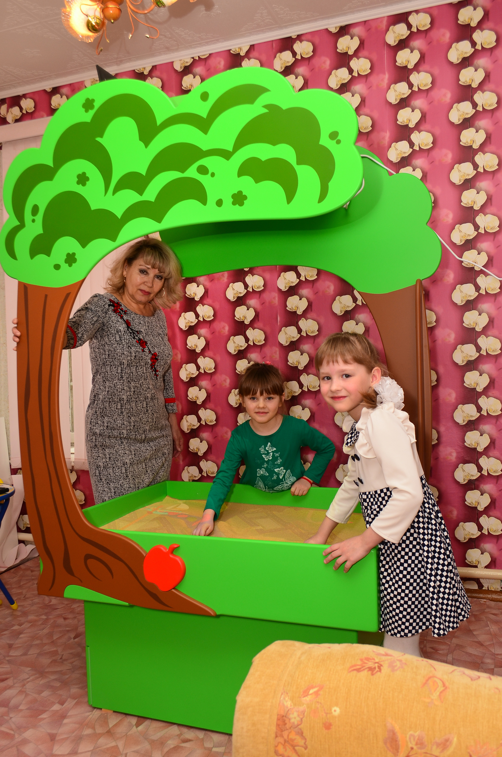

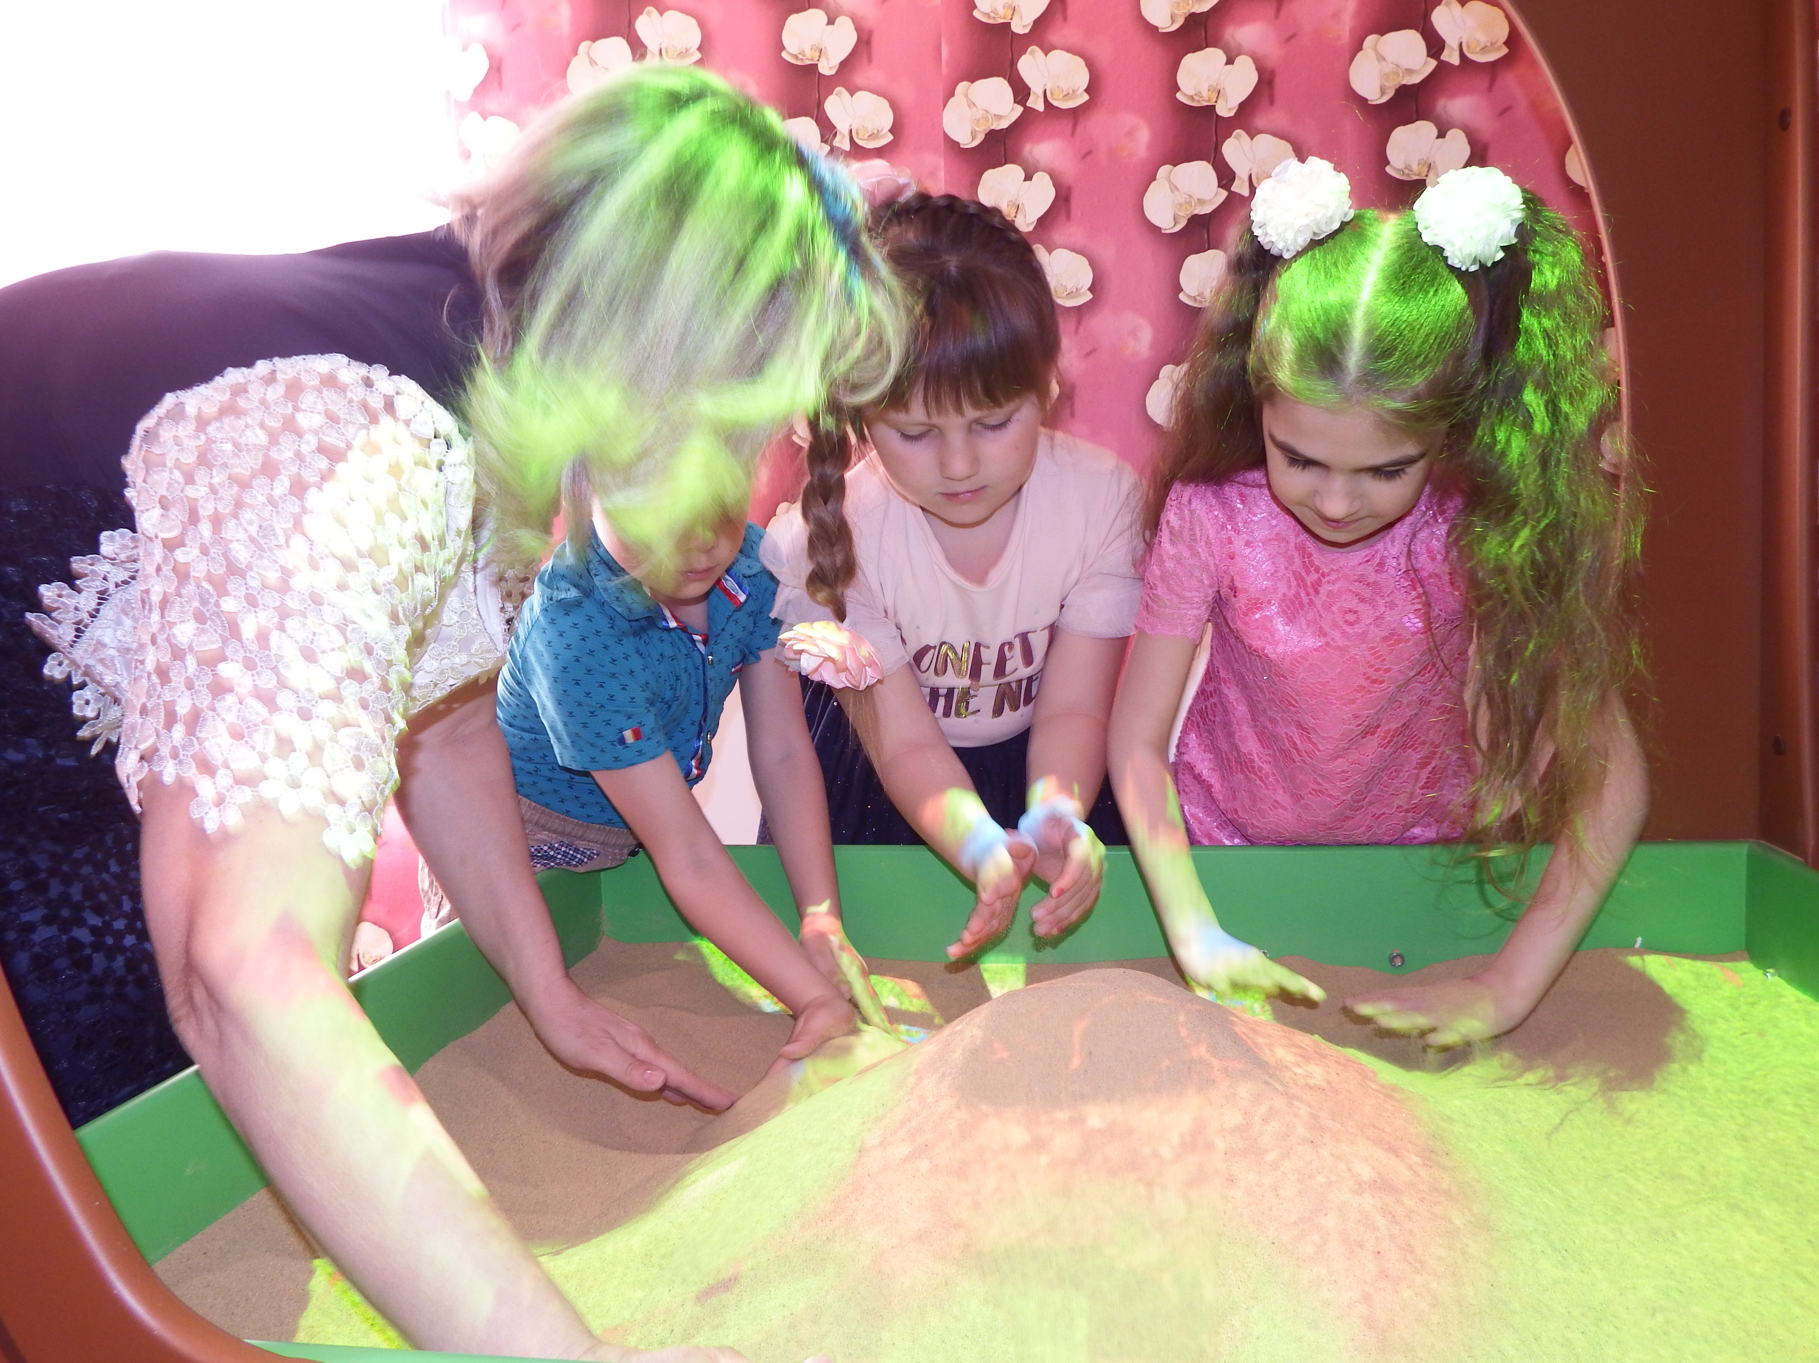

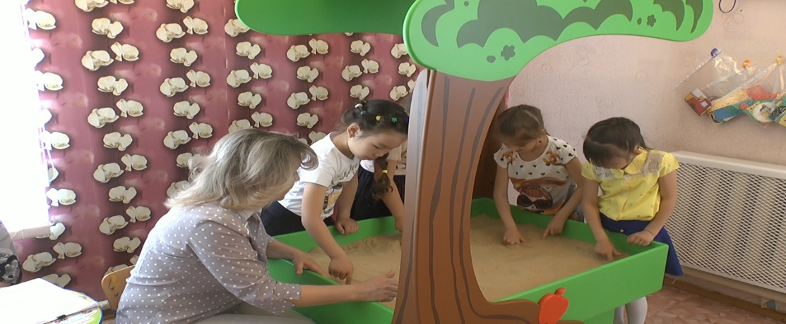

Ритуал приветствие

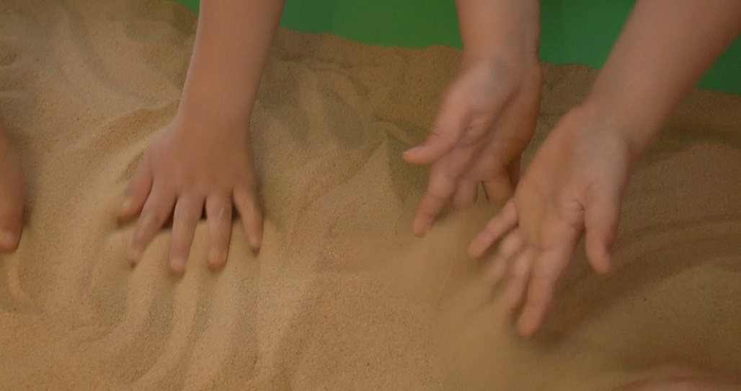

Рисунки злости, агрессии

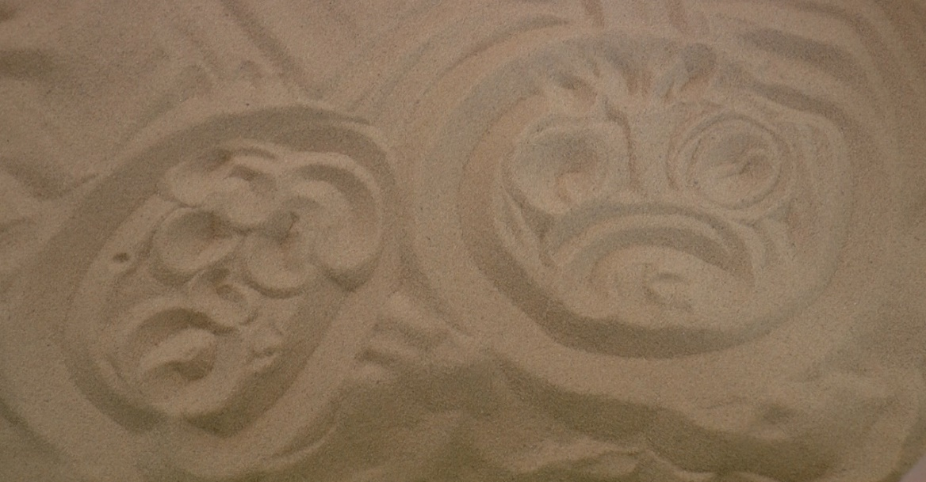

Режим «Вулкан» (строим вулкан)

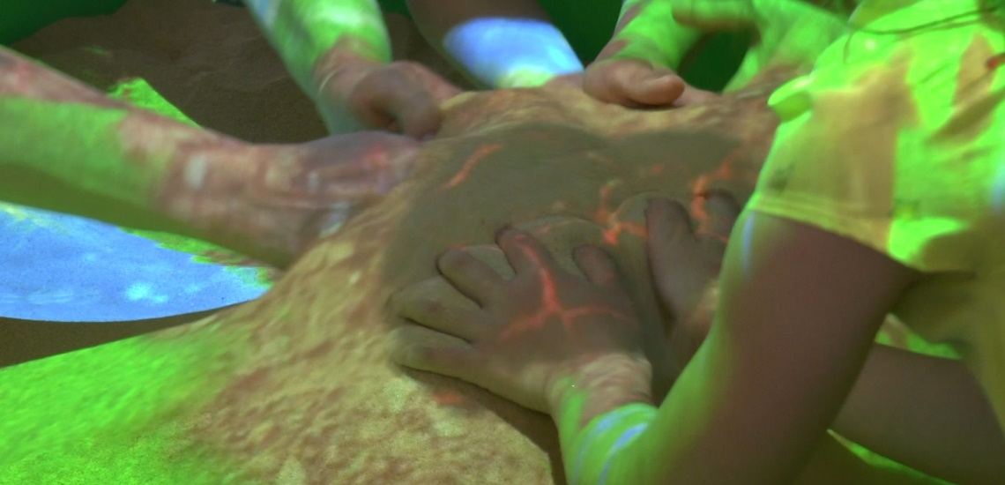

Режим «Вулкан» (успокоили вулкан)

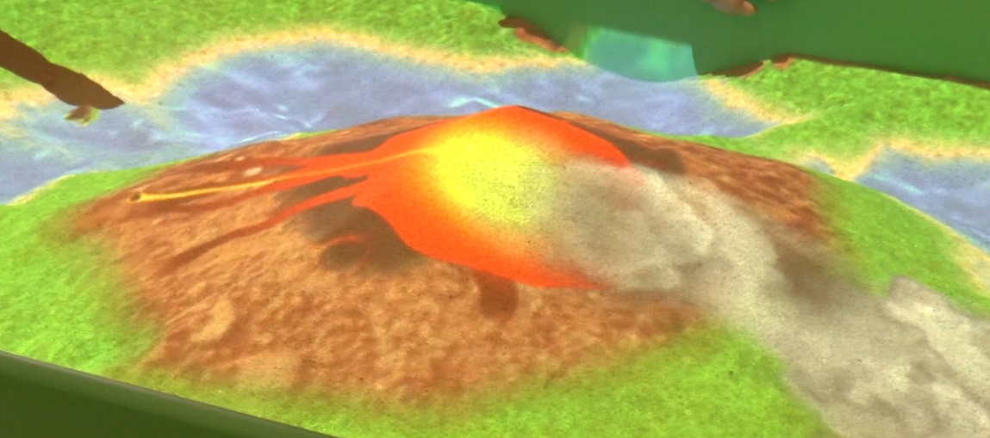

Режим «Город» (откапать путь для корабля)

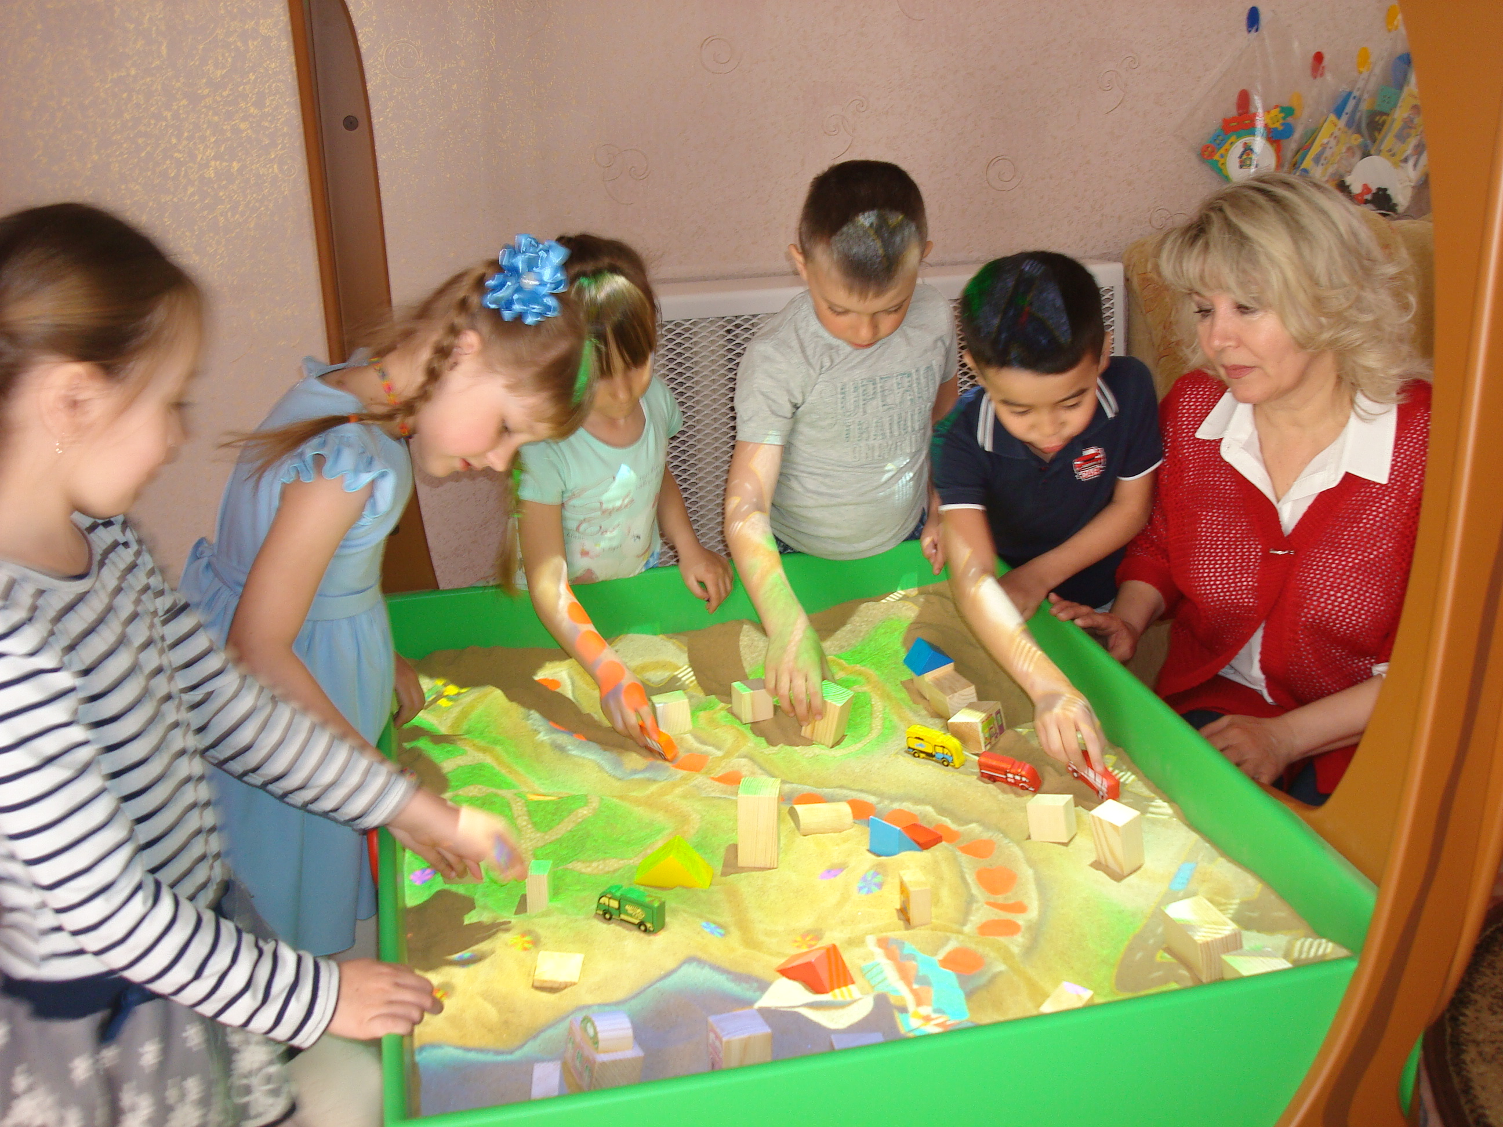

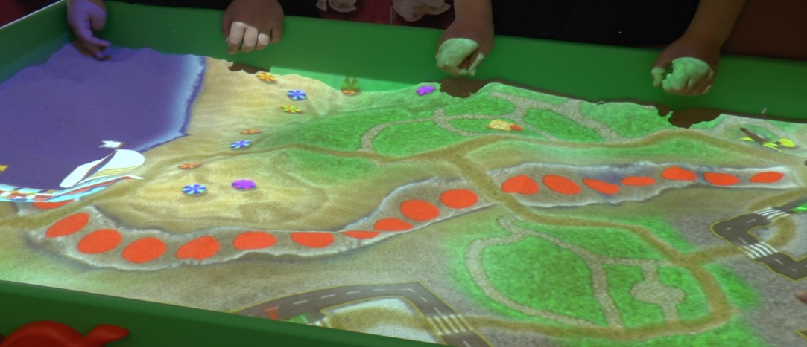

Режим «Природа» (строительство города)

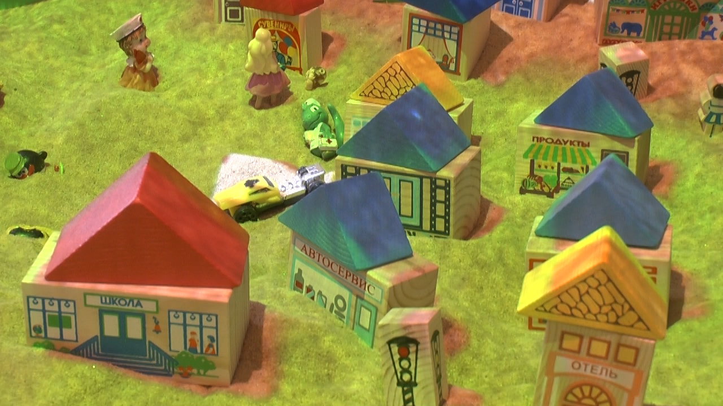

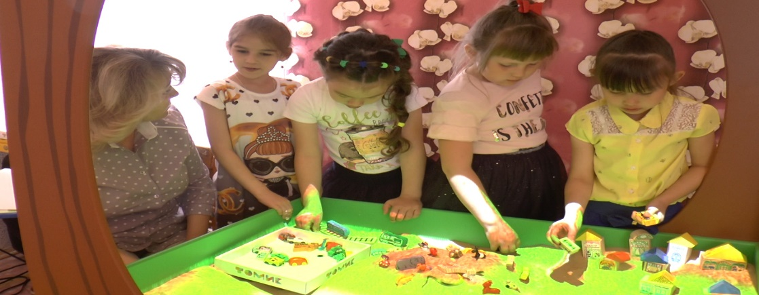

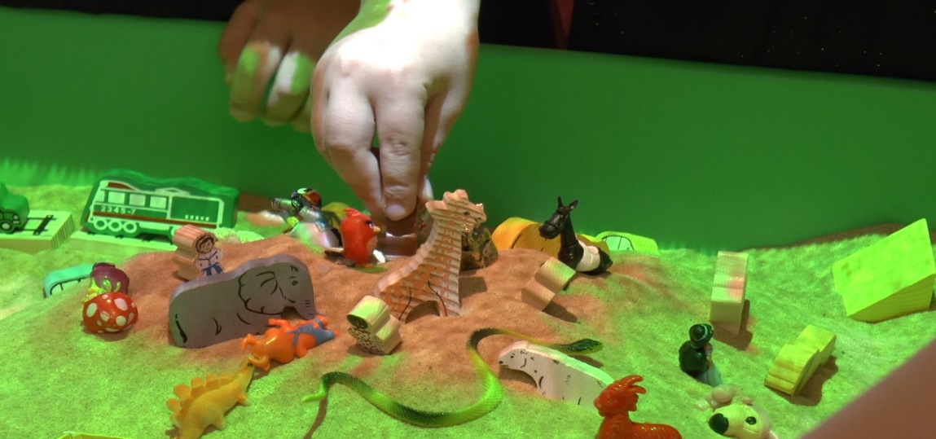

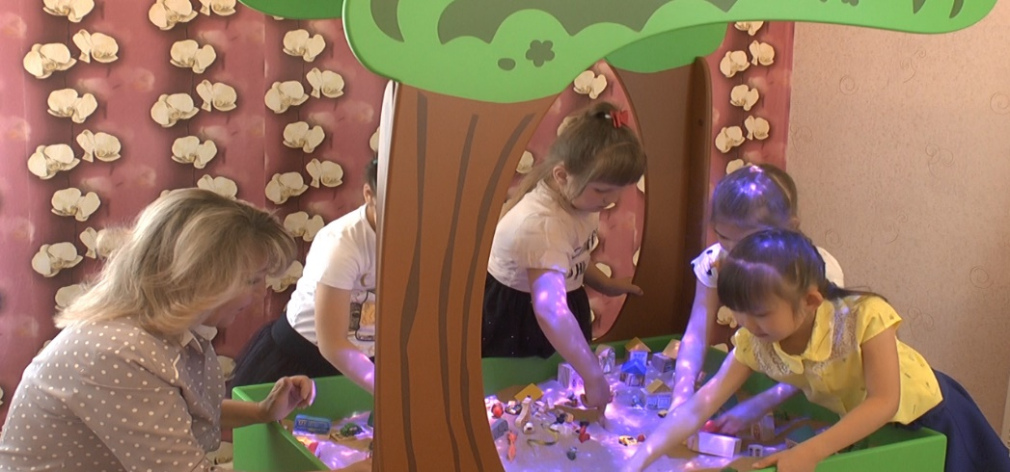
Видео. Занятие с детьми «группы риска» с использованием интерактивной песочницы «Волшебный город на песке
ССЫЛКА https://disk.yandex.ru/i/DBuLFqdbiNJbtg

